新 书 推 荐

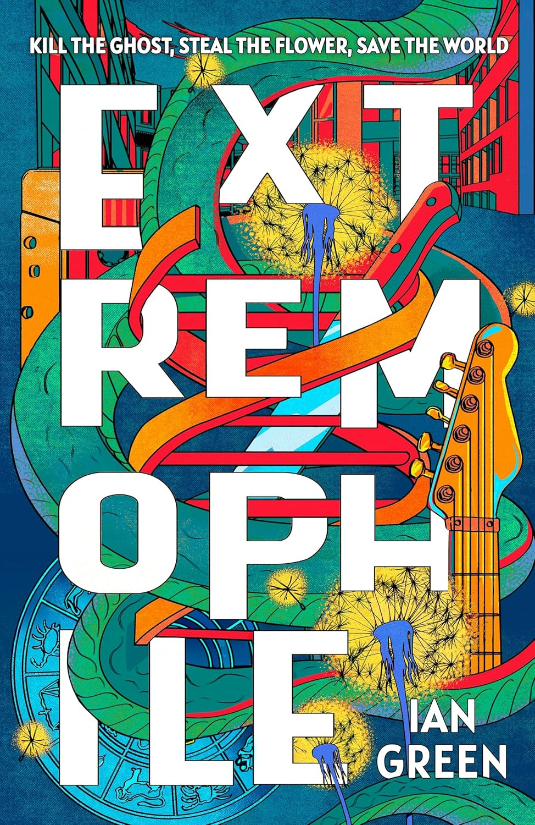
中文书名：《嗜极生物》
英文书名：EXTREMOPHILE
作 者：Ian Green
出 版 社：Head of Zeus
代理公司：ANA/Sharon
页 数：320页
出版时间：2024年8月
代理地区：中国大陆、台湾
审读资料：电子稿
类 型：科幻小说

内容简介：

伦敦，2043年。

查理和帕克晚上是是朋克乐手，白天是生物黑客，为罪犯、朋克和生态战士生产生物定制的增强物。世界正濒临气候崩溃，分裂成三个派系：仍在努力拯救世界的绿党；以寻找机会获利的大企业为代表的蓝党；以及认为没有理由保持希望的虚无主义黑党。当一群极端的绿党活动家要求查理和帕克执行一项有可能拯救世界的危险任务时，他们知道他们别无选择，只能接受。

当他们与不露面的公司、不道德的生物黑客和犯罪的网络朋克展开不断升级的生物军备竞赛时，查理将不得不选择她的信仰。是否还有希望，她是否有权抓住希望？

这是一部近未来的生物朋克惊悚片，将吸引科里·多克托罗（Cory Doctorow）、保罗·巴奇加卢皮（Paolo Bacigalupi）和威廉·吉布森（William Gibson）的粉丝。

作者简介：
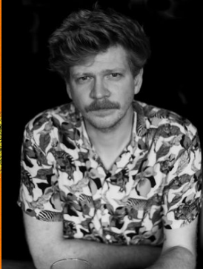
伊恩·格林（Ian Green）是一位来自苏格兰的科幻和奇幻作家，拥有表观遗传学博士学位。他是《星期日泰晤士报》前15名最畅销的史诗奇幻系列《THE ROTSTORM》的作者。他的新小说《嗜极生物》将于2024年8月1日出版，这是一部以气候崩溃的伦敦为背景的惊悚科幻作品。

媒体评价：

“这是一部内涵丰富、毫不留情的生物朋克惊悚小说，它不是把这一亚流派中的 “朋克 ”部分当作摆设，而是把它当作反法西斯的呐喊，来反抗这个被恶毒的公司及其宠物政府统治的世界的不公正……它是那种充满活力和紧迫感的科幻小说，能够达到现实主义写作永远无法达到的境界。”
——Interzone

“愤怒的电荷使这部扣人心弦的小说充满活力”
——《卫报》

感谢您的阅读！
请将反馈信息发至：版权负责人
Email：Rights@nurnberg.com.cn
安德鲁·纳伯格联合国际有限公司北京代表处
北京市海淀区中关村大街甲59号中国人民大学文化大厦1705室, 邮编：100872
电话：010-82504106, 传真：010-82504200
公司网址：http://www.nurnberg.com.cn
书目下载：http://www.nurnberg.com.cn/booklist_zh/list.aspx
书讯浏览：http://www.nurnberg.com.cn/book/book.aspx
视频推荐：http://www.nurnberg.com.cn/video/video.aspx
豆瓣小站：http://site.douban.com/110577/
新浪微博：安德鲁纳伯格公司的微博_微博 (weibo.com)
微信订阅号：ANABJ2002


